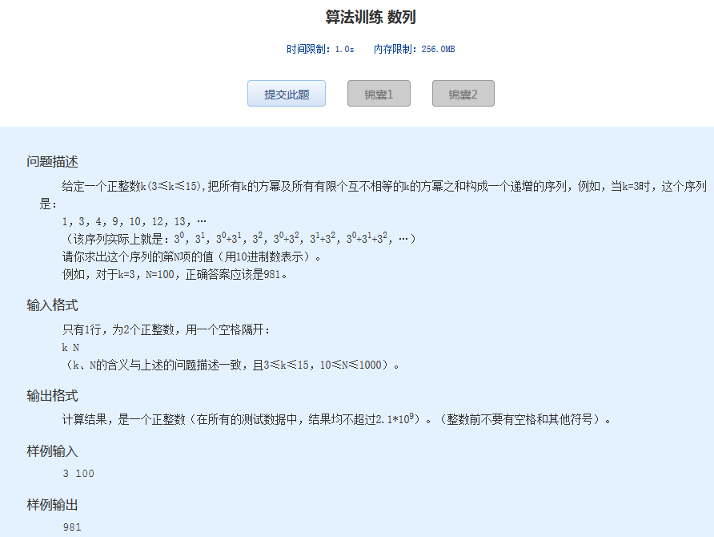算法训练 数列

时间限制：1.0s   内存限制：256.0MB

问题描述

　　给定一个正整数k(3≤k≤15),把所有k的方幂及所有有限个互不相等的k的方幂之和构成一个递增的序列，例如，当k=3时，这个序列是：  
　　1，3，4，9，10，12，13，…  
　　（该序列实际上就是：30，31，30+31，32，30+32，31+32，30+31+32，…）  
　　请你求出这个序列的第N项的值（用10进制数表示）。  
　　例如，对于k=3，N=100，正确答案应该是981。

输入格式

　　只有1行，为2个正整数，用一个空格隔开：  
　　k N  
　　（k、N的含义与上述的问题描述一致，且3≤k≤15，10≤N≤1000）。

输出格式

　　计算结果，是一个正整数（在所有的测试数据中，结果均不超过2.1\*109）。（整数前不要有空格和其他符号）。

样例输入

3 100

样例输出

981